**TRƯỜNG ĐẠI HỌC SƯ PHẠM KỸ THUẬT TP.HCM**

**KHOA CÔNG NGHỆ THÔNG TIN**

Báo cáo bộ môn

**HỆ QUẢN TRỊ CƠ SỞ DỮ LIỆU**

**ĐỀ TÀI:**

**QUẢN LÝ KHÁCH SẠN**



**Giáo viên hướng dẫn:**

GVCC, TS. NGUYỄN THÀNH SƠN

**Sinh viên thực hiện: NHÓM 17**

|  |  |
| --- | --- |
| Trần Nguyễn Phương Tây | **MSSV: 21110641** |
| Đặng Công Tuấn | **MSSV: 21110707** |
| Nguyễn Văn Tín | **MSSV: 21110931** |
| Nguyễn Trần Tuấn Đạt | **MSSV: 21110419** |

**NHẬN XÉT CỦA GIÁO VIÊN HƯỚNG DẪN**

**Ký tên**

**LỜI CẢM ƠN**

Kính thưa thầy Nguyễn Thành Sơn,

Nhóm chúng em xin gửi tới thầy lời tri ân sâu sắc và lòng biết ơn không ngừng về tất cả những kiến thức quý báu và sự hỗ trợ mà thầy đã trao đến chúng em trong suốt khoảng thời gian chúng em làm đồ án môn Hệ quản trị cơ sở dữ liệu.

Bài báo cáo mà chúng em trình bày không thể tránh khỏi những thiếu sót, và chúng em chắc chắn rằng có nhiều điều cần được cải thiện. Với sự tận tâm và am hiểu sâu rộng của thầy, chúng em rất mong nhận được sự chỉ dẫn và đóng góp ý kiến của thầy. Điều này sẽ giúp chúng em không chỉ bổ sung và hoàn thiện báo cáo này một cách tốt nhất mà còn nâng cao ý thức và kỹ năng của mình để phục vụ tốt hơn cho công việc thực tế sau này.

Một lần nữa, chúng em xin chân thành cảm ơn thầy Nguyễn Thành Sơn vì lòng nhiệt tình, sự hướng dẫn tận tâm và kiến thức sâu rộng của thầy, đã đồng hành cùng chúng em trong suốt hành trình học tập và nghiên cứu của nhóm.

Trân trọng,

Trần Nguyễn Phương Tây

Đặng Công Tuấn

Nguyễn Văn Tín

Nguyễn Trần Tuấn Đạt.

**CHƯƠNG 1: TỔNG QUAN VỀ HỆ THỐNG**

**1. Đặc tả đề tài quản lý khách sạn  
1.1 Mô tả bài toán**  
*Vấn đề thực tế khi xây dựng ứng dụng*

Dự án xây dựng một trang web quản lý khách sạn, nhằm cung cấp một hệ thống đáng tin cậy và tiện lợi để quản lý các hoạt động hàng ngày của một khách sạn. Mục tiêu chính của dự án là nâng cao hiệu quả trong việc quản lý phòng, đặt phòng và thanh toán, đồng thời cung cấp trải nghiệm tốt nhất cho khách hàng.

*Phạm vi của bài toán*

Khách sạn cung cấp các phòng. Các phòng được phân biệt với nhau qua số phòng. Mỗi phòng có các thông tin như loại phòng(thường, vip), sức chứa và tình trạng (trống / đã đặt). Loại phòng gồm phòng thường và phòng vip.

Mỗi phòng được bao gồm trong bảng giá. Bảng giá cho biết với từng loại phòng và sức chứa thì sẽ có tiền giờ đầu, tiền giờ tiếp theo và tiền qua đêm cụ thể như nào.

Khách sạn còn cung cấp thêm các dịch vụ (giặt ủi, đồ ăn, đưa đón, ...). Mỗi dịch vụ được phân biệt với nhau bằng mã dịch vụ. Trong dịch vụ có tên dịch vụ, đơn giá. Mỗi dịch vụ được sử dụng sẽ bao gồm trong hóa đơn cùng với thời điểm sử dụng và số lượng cụ thể.

Mỗi khách hàng có các thông tin như mã khách hàng, tên khách hàng, ngày sinh, CCCD, số điện thoại. Khách hàng gồm hai nhóm thường và vip được phân biệt với nhau bằng loại khách hàng.

Khách hàng đến khách sạn sẽ thực hiện một yêu cầu đặt phòng với mã đặt phòng đi kèm. Yêu cầu đặt phòng sẽ xác nhận khách hàng đặt một hoặc nhiều phòng cùng với thời gian check in và thời gian check out.

Sau khi trả phòng, khách hàng tiến hành thanh toán hóa đơn. Các hóa đơn bao gồm mã hoá đơn, ngày thanh toán và tổng tiền. Mỗi hóa đơn chỉ thuộc về một khách hàng duy nhất. Mỗi khách hàng có thể có nhiều hóôa đơn.

**1.2 Nghiệp vụ bài toán**

*Quản lý khách hàng*

Khách hàng là nguồn thu của khách sạn, quản trị khách hàng là yếu tố cốt lõi. Hệ thống quản lý khách sạn sử dụng thông tin khách hàng để đặt phòng. Thông tin của khách hàng sẽ được tạo mới khi khách lần đầu đến khách sạn và được lưu trữ để tái sử dụng cho những lần sau.

*Quản lý đặt phòng*

Hệ thống sẽ tiếp nhận yêu cầu đặt phòng từ khách hàng thông qua hình thức trực tuyến hoặc trực tiếp. Thông tin cần thu thập bao gồm thời gian check in, thời gian check out, loại phòng, số lượng khách, thông tin liên hệ và các yêu cầu đặc biệt khác.

Hệ thống quản lý thông tin về giá cả của các loại phòng khác nhau, áp dụng các chính sách giá và cập nhật các gói ưu đãi hoặc khuyến mãi.

Hệ thống theo dõi tình trạng của phòng (trống hay đã thuê), tạo ra các yêu cầu đặt phòng cho khách hàng và cập nhật thông tin về đặt phòng. Bên cạnh đó cho phép nhân viên điều chỉnh trạng thái của phòng từ trống thành đã thuê nếu khách hàng đồng ý đặt phòng.

*Quản lý dịch vụ*

Ngoài việc cho thuê phòng, khách sạn còn cung cấp các dịch vụ đi kèm như: giặt ủi, đưa đón, ăn uống… Nhân viên khách sạn ghi nhận yêu cầu dịch vụ từ khách hàng. Thông tin về các dịch vụ dùng thêm sẽ được ghi nhận trong hóa đơn.

*Quy trình thực hiện khi khách đến quán*

Khi khách hàng đến khách sạn, nhân viên sẽ chào đón họ một cách nhiệt tình và chuyên nghiệp. Họ sẽ hỏi khách về thông tin của họ và thông tin về loại phòng họ muốn đặt.

Nhân viên tiếp tân sẽ kiểm tra hệ thống để xem xét tình trạng phòng trống và khả năng đáp ứng yêu cầu của khách. Nếu có sẵn phòng theo yêu cầu, họ sẽ tiến hành đặt phòng ngay lập tức. Nhân viên tiếp tân sẽ thu thập thông tin cơ bản của khách hàng. Nếu khách hàng đã có trong cơ sở dữ liệu thì tích điểm cộng thêm cho khách hàng, nếu không thì tạo mới thông tin cho khách.

Nếu khách hàng muốn sử dụng các dịch vụ bổ sung, họ có thể yêu cầu (yêu cầu này có thể được thực hiện khi đặt phòng hoặc xuyên suốt thời gian lưu trú). Nhân viên sẽ đưa ra thông tin đặt phòng với khách hàng, khách hàng cần xác nhận để hoàn tất thủ tục đặt phòng.

*Quy trình hủy phòng đã đặt*

Sau khi tiếp nhận yêu cầu hủy phòng của khách hàng, nhân viên điều chỉnh trạng thái phòng từ đã đặt thành trống và xóa thông tin về yêu cầu đặt phòng.

*Quy trình gia hạn thời gian lưu trú*

Sau khi tiếp nhận yêu cầu gia hạn thời gian lưu trú của khách hàng, nhân viên điều chỉnh lại thời gian check out theo ý khách.

*Quy trình khi khách thanh toán*

Nhân viên sẽ tiến hành in hoá đơn tổng hợp của khách hàng trong hệ thống đồng thời điều chỉnh trạng thái phòng được trả từ đã thuê thành trống. Hóa đơn sẽ được đưa ra để họ kiểm tra lại thông tin và tiến hành thanh toán.

**1.3 Mô tả chức năng của hệ thống quản lý khách sạn**

Đối với nhân viên:

* *Chức năng quản lý khách hàng*

- Tạo, sửa, xóa thông tin khách hàng.

* *Chức năng đặt phòng*

- Cho phép điều chỉnh trạng thái phòng (trống, đã thuê).

* *Chức năng quản lý dịch vụ*

- Thêm, sửa, xóa dịch vụ trong hóa đơn.

* *Chức năng hủy phòng đã đặt*
* *Chức năng gia hạn thời gian lưu trú*
* *Chức năng quản lý hóa đơn:*

- Tạo và xuất hóa đơn đặt phòng.

Đối với quản lý: có toàn quyền thực hiện các chức năng của nhân viên cùng với các chức năng sau

* *Quản lý báo cáo và doanh thu*  
  - Tạo báo cáo về doanh thu, tỷ lệ lấp đầy phòng.

- Có quyền xem lại các lịch sử hóa đơn để kiểm tra khi cần thiết.

- Xác nhận các nguồn doanh thu từ dịch vụ thêm hay từ phòng thuê

* *Chức năng quản lý phòng:*

-Tạo, sửa, xóa các thông tin của phòng.

**1.4 Tính giá phòng**

*Đối với phòng vip:*

* 2 người : 200.000 vnd/1h, 500.000 vnd/đêm
* 4 người : 350.000 vnd/1h, 870.000 vnd/đêm
* 8 người : 500.000 vnd/1h, 1.250.000 vnd/đêm

Sang giờ tiếp theo thì thu : 30%* tiền giờ đầu/1h

*Đối với phòng thường:*

* 2 người : 100.000 vnd/1h, 250.000 vnd/đêm
* 4 người : 250.000 vnd/1h, 625.000 vnd/đêm
* 8 người : 350.000 vnd/1h, 875.000 vnd/đêm

Sang giờ tiếp theo thì thu : 30% * giờ đầu / 1h

*Thông tin bổ sung:*

* Phụ phí nếu như khách trả phòng trễ và phụ phí sẽ tính theo tiền giờ đầu tiên.
* Nếu mà là khách hàng loại vip: đơn giá được giảm 7%.

**1.6 Tính doanh thu**

*Doanh thu hàng tháng*

Lấy danh sách các hóa đơn từ đầu tháng đến cuối tháng và cộng tổng tiền của hóa đơn đó.

*Doanh thu hàng năm*

Lấy danh sách các hóa đơn từ đầu năm đến cuối năm và cộng tổng tiền của các hóa đơn đó.

*Doanh thu theo từng phòng*

Lấy danh sách hóa đơn theo từng phòng, cộng tổng tiền của các hóa đơn đó.

**CHƯƠNG 2: PHÂN TÍCH THIẾT KẾ HỆ THỐNG**

1. **Thiết kế cơ sở dữ liệu mức quan niệm**

Từ mô tả về dữ liệu cần có ở phần mô tả của bài toán ta hình thành được sơ đồ thực thể kết hợp (ERD):

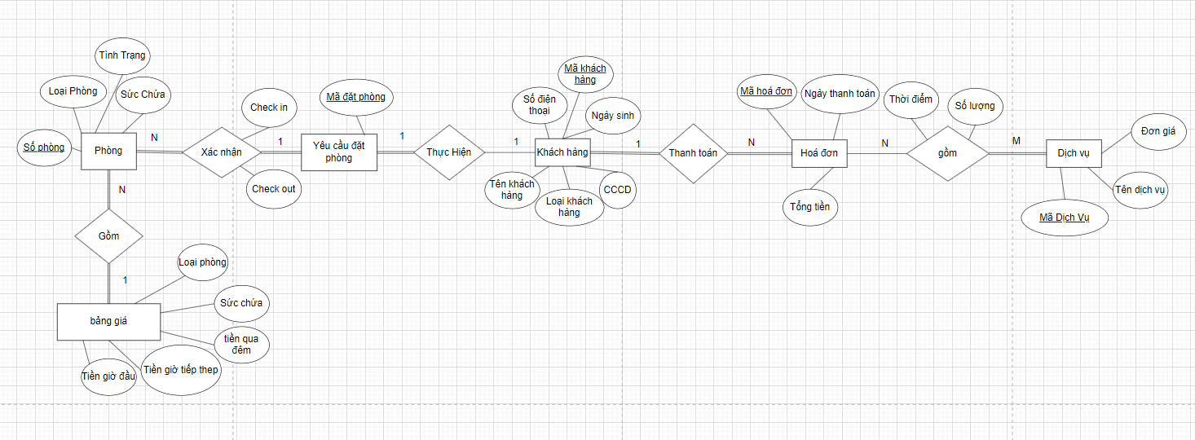

1. **Thiết kế cơ sở dữ liệu mức logic**Từ sơ đồ thực thể kết hợp (ERD), ta có các lược đồ quan hệ:

* **KhachHang**(MaKH, TenKH, NgaySinh, CCCD, SDT, LoaiKH)
* **YeuCauDatPhong**(MaDP, MaKH)
* **XacNhanYeuCauDatPhong**(SoPhong, MaDP, CheckIn, CheckOut)
* **Phong**(SoPhong, LoaiPhong, SucChua, TinhTrang)
* **BangGiaPhong**(LoaiPhong, SucChua, TienGioDau, TienQuaDem, TienGioTiepTheo)
* **HoaDon**(MaKH, MaHD, NgayThanhToan, TongTienThanhToan)
* **DichVu**(MaDV, TenDV, DonGia)
* **DanhSachSuDungDichVu(**MaHD, MaDV, SoLuong, ThoiDiem)

1. **Các ràng buộc cần có**

|  |  |  |
| --- | --- | --- |
| STT | BẢNG | RÀNG BUỘC |
| 1 | **KhachHang** | MaKH: Khóa chính, CCCD, SDT: Unique, TenKH, NgaySinh, LoaiKH: Not Null, SDT: Độ dài bằng 10, CCCD: Độ dài bằng 12 |
| 2 | **YeuCauDatPhong** | MaDP: Khóa chính, MaKH:Khóa ngoại tham chiếu đến KhachHang(MaKH) |
| 3 | **XacNhanYeuCauDatPhong** | SoPhong: Khóa chính, MaDP: Khóa ngoại tham chiếu đến YeuCauDatPhong(MaDP), SoPhong: Khóa ngoại tham chiếu đến Phong(SoPhong), CheckIn, CheckOut: Not Null |
| 4 | **Phong** | SoPhong: Khóa chính, LoaiPhong, SucChua, TinhTrang: Not Null |
| 5 | **BangGiaPhong** | (LoaiPhong, SucChua): Khóa chính, TienGioDau: Phải lớn hơn 0, TienQuaDem: Phải lớn hơn 0, TienGioTiepTheo: Phải lớn hơn 0 |
| 6 | **HoaDon** | MaHD: Khóa chính, MaKH: Not Null, Khóa ngoại tham chiếu đến KhachHang(MaKH), TongTienThanhToan: Không âm |
| 7 | **DichVu** | MaDV: Khóa chính, TenDV: Not Null, DonGia: Phải lớn hơn 0 |
| 8 | **DachSachSuDungDichVu** | (MaHD, MaDV): Khóa chính, SoLuong: Phải lớn hơn 0, ThoiDiem: Not Null, MaHD: Khóa ngoại tham chiếu đến HoaDon(MaHD) MaDV: Khóa ngoại tham chiếu đến DichVu(MaDV) |

1. **Cài đặt cơ sở dữ liệu và các ràng buộc***Bảng Khách hàng*

|  |
| --- |
| CREATE TABLE KhachHang(  MaKH INT PRIMARY KEY IDENTITY(1,1),  TenKH NVARCHAR(50) NOT NULL,  NgaySinh DATE NOT NULL,  CCCD NVARCHAR(12) UNIQUE CHECK (LEN(CCCD) = 12),  SDT NVARCHAR(10) UNIQUE CHECK (LEN(SDT) = 10),  LoaiKH NVARCHAR(1) NOT NULL  ); |

*Bảng Bảng giá phòng*

|  |
| --- |
| CREATE TABLE BangGiaPhong (  LoaiPhong NVARCHAR(1),  SucChua INT,  TienGioDau INT CHECK (TienGioDau > 0),  TienQuaDem INT CHECK (TienQuaDem > 0),  TienGioTiepTheo INT CHECK (TienGioTiepTheo > 0),  PRIMARY KEY (LoaiPhong, SucChua)  ); |

*Bảng Phòng*

|  |
| --- |
| CREATE TABLE Phong (  SoPhong INT PRIMARY KEY ,  LoaiPhong NVARCHAR(1) NOT NULL,  SucChua INT NOT NULL,  TinhTrang NVARCHAR(10) NOT NULL,  -- tham chiếu theo bộ  FOREIGN KEY (LoaiPhong,SucChua) REFERENCES BangGiaPhong(LoaiPhong,SucChua),  ); |

*Bảng Yêu cầu đặt phòng*

|  |
| --- |
| CREATE TABLE YeuCauDatPhong  (  MaDP INT PRIMARY KEY IDENTITY(1,1),  MaKH INT,  FOREIGN KEY (MaKH) REFERENCES KhachHang(MaKH)  ); |

*Bảng Xác nhận yêu cầu đặt phòng*

|  |
| --- |
| CREATE TABLE XacNhanYeuCauDatPhong (  SoPhong INT PRIMARY KEY,  MaDP INT,  CheckIn DATETIME NOT NULL,  CheckOut DATETIME NOT NULL,  FOREIGN KEY (MaDP) REFERENCES YeuCauDatPhong(MaDP),  FOREIGN KEY (SoPhong) REFERENCES Phong(SoPhong)  ); |

*Bảng Hóa đơn*

|  |
| --- |
| CREATE TABLE HoaDon (  MaKH INT NOT NULL,  MaHD INT PRIMARY KEY IDENTITY(1,1),  NgayThanhToan DATE,  TongTienThanhToan INT CHECK (TongTienThanhToan >= 0),  FOREIGN KEY (MaKH) REFERENCES KhachHang(MaKH)  ); |

*Bảng Dịch vụ*

|  |
| --- |
| CREATE TABLE DichVu (  MaDV INT PRIMARY KEY IDENTITY(100,1),  TenDV NVARCHAR(50) NOT NULL,  DonGia INT CHECK (DonGia > 0)  ); |

*Bảng Danh sách sử dụng dịch vụ*

|  |
| --- |
| CREATE TABLE DanhSachSuDungDichVu (  MaHD INT,  MaDV INT,  SoLuong INT CHECK (SoLuong > 0),  ThoiDiem DATETIME NOT NULL,  PRIMARY KEY (MaHD, MaDV),  FOREIGN KEY (MaHD) REFERENCES HoaDon(MaHD),  FOREIGN KEY (MaDV) REFERENCES DichVu(MaDV)  ); |

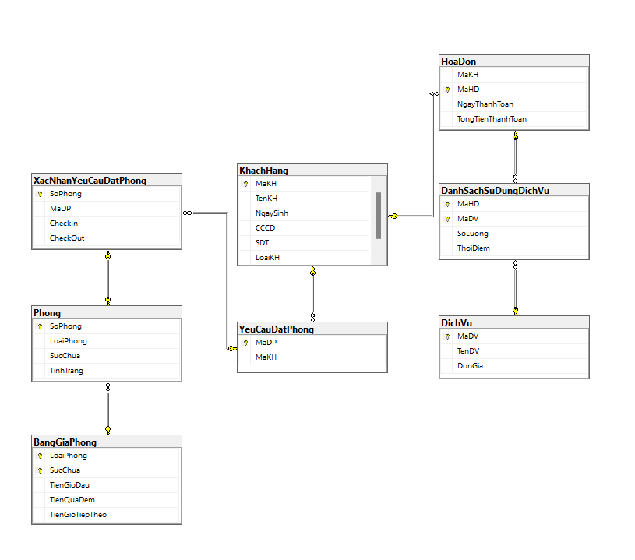

1. **Các view***Xem các phòng đã được xác nhận (đã có người đặt)*

|  |
| --- |
| create view v_PhongDuocXacNhan  as  select SoPhong,YeuCauDatPhong.MaDP,MaKH  from YeuCauDatPhong , XacNhanYeuCauDatPhong  where YeuCauDatPhong.MaDP = XacNhanYeuCauDatPhong.MaDP  go |

*Xem các phòng đang trống (chưa có người đặt)*

|  |
| --- |
| create view v_DanhSachPhongTrong  as  select *  from Phong  where Phong.TinhTrang = N'Trống' |

*Xem thông tin về giá phòng*

|  |
| --- |
| CREATE VIEW v_BangGiaPhong AS  SELECT  LoaiPhong,  SucChua,  TienGioDau,  TienQuaDem,  TienGioTiepTheo  FROM  BangGiaPhong; |

1. **Các trigger***Trigger cập nhật lại cơ sở dữ liệu sau khi khách trả phòng* (Sự kiện xóa XacNhanYeuCauDatPhong)  
   Tạo hai hàm tính số đêm khách đã ở và hàm tính giá phòng để phục vụ cho việc xử lý dữ liệu trong trigger

|  |
| --- |
| -- FUNCTION TÍNH SỐ ĐÊM KHÁCH ĐÃ Ở  CREATE FUNCTION f_TinhSoDem  (  @checkin_str NVARCHAR(50),  @checkout_str NVARCHAR(50)  )  RETURNS INT  AS  BEGIN  DECLARE @checkin DATETIME;  DECLARE @checkout DATETIME;  DECLARE @so_gio INT;  DECLARE @so_dem INT;    SET @checkin = CONVERT(DATETIME, @checkin_str, 120);  SET @checkout = CONVERT(DATETIME, @checkout_str, 120);  -- Tính số giờ giữa check-in và check-out  SET @so_gio = DATEDIFF(HOUR, @checkin, @checkout);  -- so gio ở trong ngày check in  declare @so_gio_ngay_checkin int;  set @so_gio_ngay_checkin = 24 -DATEPART(HOUR, @checkin);  -- số giờ ở trong ngày check out  declare @so_gio_ngay_checkout int;  set @so_gio_ngay_checkout = DATEPART(HOUR, @checkout);    -- Tính số đêm giữa check-in và check-out  SET @so_dem = ( @so_gio - @so_gio_ngay_checkin - @so_gio_ngay_checkout ) / 24;  -- Kiểm tra nếu check-in trước 22:00 và check-out sau 06:00, thêm 1 đêm  IF DATEPART(HOUR, @checkin) <= 22 AND DATEPART(HOUR, @checkout) >= 6  BEGIN  SET @so_dem = @so_dem + 1;  END  RETURN @so_dem;  END;  --FUNCTION TÍNH GIÁ PHÒNG  create function f_TinhGiaPhong  (  @TienGioDau int,  @TienQuaDem int,  @TienGioTiepTheo int,  @checkin DateTime  )  returns INT  AS  BEGIN  -- nếu khách trả phòng >=1 giờ  if DATEDIFF(HOUR,@checkin,GETDATE()) >=1  begin  return @TienGioDau+(DATEDIFF(HOUR,@checkin,GETDATE())-dbo.TinhSoDem(@checkin,GETDATE())*8-1)*@TienGioTiepTheo + dbo.TinhSoDem(@checkin,GETDATE())*@TienQuaDem ;  end  return @TienGioDau;  END;  **--TRIGGER_01**  create trigger trg_CapNhatSauKhiTraPhong  on XacNhanYeuCauDatPhong  after delete  as  begin  -- lấy mã hoá đơn và mã đặt phòng từ bộ có mã hoá đơn lớn nhất ( hoá đơn hiện tại )  declare @maHD int,@maDP int;  select top 1 @maDP = old.MaDP, @maHD = HoaDon.MaHD  from deleted old ,YeuCauDatPhong, HoaDon  where old.MaDP = YeuCauDatPhong.MaDP and YeuCauDatPhong.MaKH = HoaDon.MaKH  order by HoaDon.MaHD DESC;  --Tong Tien dich vu  declare @TotalService int;  set @TotalService = 0;  select @TotalService = sum(DichVu.DonGia * DanhSachSuDungDichVu.SoLuong)  from DanhSachSuDungDichVu,DichVu  where DanhSachSuDungDichVu.MaHD = @maHD and DanhSachSuDungDichVu.MaDV = DichVu.MaDV  print(@TotalService);  -- Tong tien phong  -- tạo bảng ảo #PhongDaDat chứa các phòng đã đặt của user  create table #PhongDaDat(  SoPhong int,  TienGioDau int,  TienQuaDem int,  TienGioTiepTheo int,  CheckIn DateTime,  );  -- insert các phòng đã đặt vào #PhongDaDat  insert into #PhongDaDat(SoPhong,TienGioDau,TienQuaDem,TienGioTiepTheo,CheckIn)  select Phong.SoPhong,TienGioDau,TienQuaDem,TienGioTiepTheo, old.CheckIn  from deleted old,Phong,BangGiaPhong  where old.MaDP = @maDP and old.SoPhong = Phong.SoPhong and Phong.LoaiPhong = BangGiaPhong.LoaiPhong and Phong.SucChua = BangGiaPhong.SucChua;  select * from #PhongDaDat;  -- Tính giá các phòng đã đặt  DECLARE @SoPhong INT;  DECLARE @TienGioDau INT;  DECLARE @TienQuaDem INT;  DECLARE @TienGioTiepTheo INT;  DECLARE @CheckIn DateTime;  declare @ToTalPhong int;  set @ToTalPhong = 0;  while exists(select top 1 * from #PhongDaDat)  begin  select top 1 @SoPhong = SoPhong,@TienGioDau = TienGioDau,@TienQuaDem = TienQuaDem,@TienGioTiepTheo = TienGioTiepTheo, @CheckIn = CheckIn  from #PhongDaDat;  set @ToTalPhong = @ToTalPhong + dbo.TinhGiaPhong(@TienGioDau,@TienQuaDem,@TienGioTiepTheo,@CheckIn);  print(dbo.TinhGiaPhong(@TienGioDau,@TienQuaDem,@TienGioTiepTheo,@CheckIn));  --cap nhat tinh trang phong da tra  update Phong  set TinhTrang = N'Trống'  where Phong.SoPhong = @SoPhong;  -- xoá phòng đã sau khi đã lấy giá  delete from #PhongDaDat  where SoPhong = @SoPhong  end  -- xoá bảng tạm thời  drop table #PhongDaDat;  -- Cap nhat tong tien thanh toan  update HoaDon  set TongTienThanhToan = TongTienThanhToan + @TotalService + @ToTalPhong  where HoaDon.MaHD = @maHD;  --xoa yeu cau dat phong  delete YeuCauDatPhong  where YeuCauDatPhong.MaDP = @maDP;  -- xoa danh sach su dung dich vu  delete DanhSachSuDungDichVu  where DanhSachSuDungDichVu.MaHD = @maHD;  end |

*Trigger cập nhật tình trạng phòng và hoá đơn sau khi đặt phòng thành công cho khách* (Sự kiện insert vào bảng XacNhanYeuCauDatPhong)

|  |
| --- |
| create trigger trg_CapNhatTinhTrangPhong  on XacNhanYeuCauDatPhong  after insert as  begin  -- Tạo một bảng tạm thời để lưu danh sách các phòng mới được đặt  create table #PhongMoi (SoPhong INT);  -- Insert các phòng mới vào bảng tạm thời  insert into #PhongMoi (SoPhong)  select distinct new.SoPhong  from inserted new;  -- chọn ra khách hàng vừa đặt phòng  declare @MaKH INT;  select @maKH = YeuCauDatPhong.MaKH  from YeuCauDatPhong , inserted new  where YeuCauDatPhong.MaDP = new.MaDP;    -- Lặp qua từng phòng và cập nhật tình trạng của chúng  declare @SoPhong INT;  while exists (select top 1 * from #PhongMoi)  begin  -- Lấy ra một phòng đầu tiên trong list được đặt  select top 1 @SoPhong = SoPhong  from #PhongMoi;  -- Cập nhật tình trạng của phòng  update Phong  set TinhTrang = N'Đã đặt'  where SoPhong = @SoPhong;    -- Xóa phòng đã được xử lý khỏi bảng tạm thời  delete from #PhongMoi  where SoPhong = @SoPhong;  end;  -- Xóa bảng tạm thời  drop table #PhongMoi;  -- Tạo hoá đơn cho khách hàng  insert into HoaDon(MaKH, NgayThanhToan, TongTienThanhToan)  values (@MaKH, null, 0);  end; |